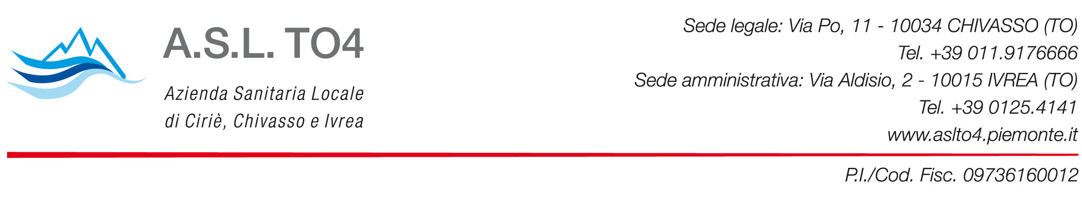

INSERIRE I DATI DELLA STRUTTURA
Settore/Ufficio di riferimento - Sede
Recapito telefonico e fax – E mail

ALLEGATO E3)

Data ________________

Prot. n. ______________

Egr. Sig.
_____________________

OGGETTO: accesso alla documentazione amministrativa. Accoglimento della richiesta

Con riferimento alla Sua richiesta di accesso, presentata in data _______ Prot. n. ___________ del ___________ si comunica che, ai sensi della normativa in materia di diritto di accesso, la stessa risulta accolta in relazione alla seguente documentazione:

__________________________________________________________________________

__________________________________________________________________________

La S.V. potrà pertanto rivolgersi presso questo Servizio, Sig. /Dott. ___________, tel. _______________, dalle ore ________ alle ore ______ , allo scopo di prendere visione e/o estrarre copia dei predetti documenti.

Distinti saluti.

IL DIRETTORE/RESPONSABILE/DIPENDENTE INCARICATO

____________________________________________________

(Nome e Cognome)

Il responsabile del procedimento
Nome e Cognome

